命令模式
定义：命令模式将每个请求封装成一个对象，从而让用户使用不同的请求把客户端参数化；将请求进行排队或者记录请求日志，以及支持可撤销操作。

举个例子来理解：当我们点击“关机”命令，系统会执行一系列操作，比如暂停事件处理、保存系统配置、结束程序进程、调用内核命令关闭计算机等等，这些命令封装从不同的对象，然后放入到队列中一个个去执行，还可以提供撤销操作。

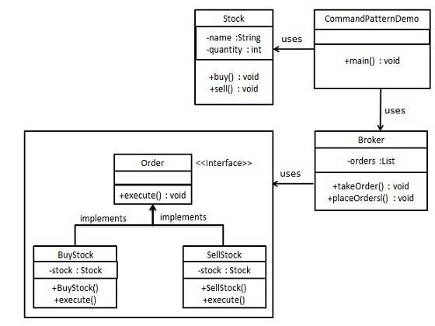

public interface Order {
void execute();
}

public class Stock {
private String name = "ABC";
private int quantity = 10;
public void buy(){
System.out.println("Stock [ Name: "+name+", Quantity: " + quantity +" ] bought");
}
public void sell(){
System.out.println("Stock [ Name: "+name+", Quantity: " + quantity +" ] sold");
}
}

public class BuyStock implements Order {
private Stock abcStock;
public BuyStock(Stock abcStock){
this.abcStock = abcStock;
}
public void execute() {
abcStock.buy();
}
}

public class SellStock implements Order {
private Stock abcStock;
public SellStock(Stock abcStock){
this.abcStock = abcStock;
}
public void execute() {
abcStock.sell();
}
}

import java.util.ArrayList;
import java.util.List;
public class Broker {
private List<Order> orderList = new ArrayList<Order>();
public void takeOrder(Order order){
orderList.add(order);
}
public void placeOrders(){
for (Order order : orderList) {
order.execute();
}
orderList.clear();
}
}

public class CommandPatternDemo {
public static void main(String[] args) {
Stock abcStock = new Stock();
BuyStock buyStockOrder = new BuyStock(abcStock);
SellStock sellStockOrder = new SellStock(abcStock);
Broker broker = new Broker();
broker.takeOrder(buyStockOrder);
broker.takeOrder(sellStockOrder);
broker.placeOrders();
}
}

那么Android中哪里用到了命令模式呢？在framework层还真不多。但是在底层却用到了，一个比较典型的例子就是在Android事件机制中，底层逻辑对事件的转发处理。每次的按键事件会被封装成NotifyKeyArgs对象。通过InputDispatcher封装具体的事件操作。

